中北大学高水平运动队足球项目测试方法

一、考核指标与所占分值

类 别 | 专项素质 | 专项技术 |  | 实战能力
考 核  指 标 | 5×25 米  折返跑 | 传准 | 运射 | 比赛
分 值 | 20 分 | 10 分 | 20 分 | 50 分

二、考试方法与评分标准

（一）专项素质
5×25 米折返跑
1. 考试方法：考生从起跑线向场内垂直方向快跑，在跑动中依次用手击倒位于 5 米、10 米、
15 米、20 米和 25 米各处的标志物后返回起跑线，要求每击倒一个标志物须立即返回一次，再 跑到下一个标志物，以此类推。考生应以站立式起跑，脚动开表，完成所有折返距离回到起跑 线时停表，记录完成的时间。未击倒标志物，成绩无效。每人测试 1 次。
2. 评分标准：见表 2-1。
表 2-1 5×25 米折返跑评分表

分值 |  | 成绩（秒） |  |  | 分值 |  | 成绩（秒）
 | 男 |  |  | 女 |  | 男 |  | 女
20 | 32.00 |  |  | 34.00 | 10 | 34.71 ～ 35.00 |  | 36.71 ～ 37.00
19 | 32.01 ～ 32.30 |  | 34.01 ～ 34.30 |  | 9 | 35.01 ～ 35.30 |  | 37.01 ～ 37.30
18 | 32.31 ～ 32.60 |  | 34.31 ～ 34.60 |  | 8 | 35.31 ～ 35.60 |  | 37.31 ～ 37.60
17 | 32.61 ～ 32.90 |  | 34.61 ～ 34.90 |  | 7 | 35.61 ～ 36.90 |  | 37.61 ～ 37.90
16 | 32.91 ～ 33.20 |  | 34.91 ～ 35.20 |  | 6 | 36.91 ～ 36.20 |  | 37.91 ～ 38.20
15 | 33.21 ～ 33.50 |  | 35.21 ～ 35.50 |  | 5 | 36.21 ～ 36.50 |  | 38.21 ～ 38.50
14 | 33.51 ～ 33.80 |  | 35.51 ～ 35.80 |  | 4 | 36.51 ～ 37.80 |  | 38.51 ～ 38.80
13 | 33.81 ～ 34.10 |  | 35.81 ～ 36.10 |  | 3 | 37.81 ～ 38.10 |  | 38.81 ～ 39.10
12 | 34.11 ～ 34.40 |  | 36.11 ～ 36.40 |  | 2 | 38.11 ～ 38.40 |  | 39.11 ～ 39.40
11 | 34.41 ～ 34.70 |  | 36.41 ～ 36.70 |  | 1 | 38.4 以上 |  | 39.4 以上

（二）专项技术
1．传准
（1）考试方法：如图 2-1 所示，传球目标区域由一个室内五人制足球门（球门净宽度 3 米， 净高度 2 米）和以球门线为直径（3 米）画的半圆组成，圆心（球门线中心点）至起点线垂直 距离为男子 28 米，女子 23 米。考生须将球置于起点线上或线后（线长 5 米，宽 0.1 米），向目标区域连续传球 5 次，左右脚均可，脚法不限。
图 2-1 传准场地示意图
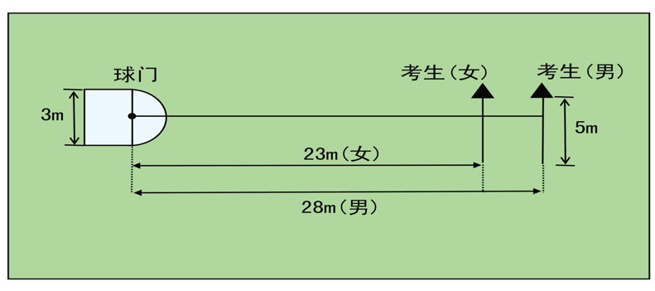
（2）评分标准：以球从起点线踢出后，从空中落到地面的第一接触点为准。考生每将球传 入目标区域的半圆内（含第一落点落在圆周线上），或五人制球门（含球击中球门横梁或立柱弹出） 即得 2分。每人须完成 5 次传准， 满分 10 分。
2．运射
（1）考试方法：如图 2-2 所示，从罚球区线中点垂直向场内延伸至 20 米处，画一条平行
于球门线的横线作为起点线。距罚球区线 2 米处起，沿 20 米垂线共插置 8 根标志杆。考生将球
置于起点线上，运球依次绕过 8 根标志杆后起脚射门，球动开表，当球从空中或地面越过球门 线时停表，记录完成的时间。凡出现漏杆、射门偏出球门，球击中横梁或立柱弹出，均属犯规， 不计成绩。每人测试 2 次，取最好成绩。
图 2-2 运球过杆射门示意图
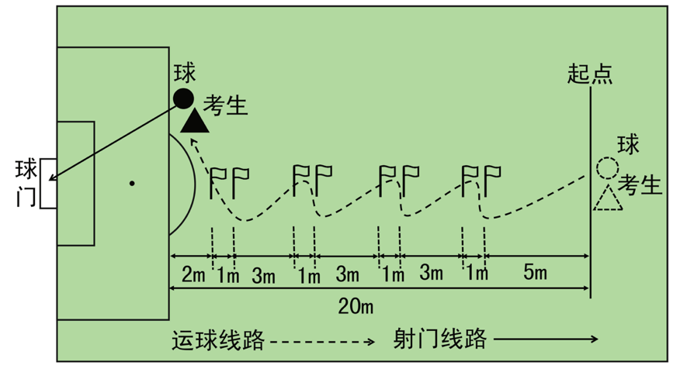

（2）评分标准：见表 2-2。
表 2-2 运射评分表

分值 |  | 成绩（秒） |  |  | 分值 |  | 成绩（秒）
 | 男 |  |  | 女 |  | 男 |  | 女
20 | 7.20 |  |  | 9.00 | 10 | 9.01 ～ 9.20 |  | 10.81 ～ 11.00
19 | 7.21 ～ 7.40 |  | 9.01 ～ 9.20 |  | 9 | 9.21 ～ 9.40 |  | 11.01 ～ 11.20
18 | 7.41 ～ 7.60 |  | 9.21 ～ 9.40 |  | 8 | 9.41 ～ 9.60 |  | 11.21 ～ 11.40
17 | 7.61 ～ 7.80 |  | 9.41 ～ 9.60 |  | 7 | 9.61 ～ 9.80 |  | 11.41 ～ 11.60
16 | 7.81 ～ 8.00 |  | 9.61 ～ 9.80 |  | 6 | 9.81 ～ 10.00 |  | 11.61 ～ 11.80
15 | 8.01 ～ 8.20 |  | 9.81 ～ 10.00 |  | 5 | 10.01 ～ 10.20 |  | 11.81 ～ 12.00
14 | 8.21 ～ 8.40 |  | 10.01 ～ 10.20 |  | 4 | 10.21 ～ 10.40 |  | 12.01 ～ 12.20
13 | 8.41 ～ 8.60 |  | 10.21 ～ 10.40 |  | 3 | 10.41 ～ 10.60 |  | 12.21 ～ 12.40
12 | 8.61 ～ 8.80 |  | 10.41 ～ 10.60 |  | 2 | 10.61 ～ 10.80 |  | 12.41 ～ 12.60
11 | 8.81 ～ 9.00 |  | 10.61 ～ 10.80 |  | 1 | 10.81 ～ 11.00 |  | 12.61 ～ 12.80

（三）实战能力
比赛1. 考试方法：视考生人数分队进行比赛。2. 评分标准：考评员参照实战能力评分细则（表 2-3），独立对考生的技术能力、战术能力、心理素质、阅读比赛的能力以及比赛作风等方面进行综合评定。采用 10 分制评分，分数至多可到小数点后 1 位。
等级（分值范围） | 评价标准
优（10 ～ 8.6 分） | 战术意识水平表现突出，攻守职责完成很好，具有很好的阅读比赛 能力；对抗情况下技术动作运用及完成合理、规范；比赛作风顽强 心理状态稳定。
良 (8.5 ～ 7.6 分 ) | 战术意识水平表现良好，攻守职责完成良好，具有良好的阅读比赛 能力；对抗情况下技术动作运用较合理，完成动作较规范；比赛作 风良好、心理状态稳定。
中 (7.5 ～ 6 分 ) | 战术意识水平表现一般，攻守职责完成一般，阅读比赛能力一般； 对抗情况下技术动作运用基本合理，完成动作基本规范；比赛作风 较好、心理状态有波动。
差 (6 分以下 ) | 战术意识水平表现差，攻守职责不清楚，不具有基本阅读比赛的能 力；对抗情况下技术动作运用不合理，完成动作不规范；比赛作风 一般、心理状态不稳定。
表 2-3 足球实战能力评分细则
守门员

一、考核指标与所占分值

类 别 | 专项素质 | 专项技术 |  | 实战能力
考 核  指 标 | 立定  三级跳远 | 掷远与  踢远 | 扑接球 | 比赛
分 值 | 20 分 | 20 分 | 20 分 | 40 分

二、考试方法与评分标准

（一）专项素质
立定三级跳远
1. 考试方法：考生原地双脚站立在起跳线后，起跳时不能触及或超越起跳线。第一跳双脚 原地起跳，可以用任何一只脚落地；第二跳跨步跳，用着地脚起跳以另一只脚落地；第三跳双 脚落地完成跳跃动作后，起身向前走出测试区。成绩测量时，从身体落地痕迹的最近点取直线 量至起跳线内沿。考生可穿钉鞋，其他未尽事宜参照田径竞赛规则执行。每人测试 2 次，取最 好成绩。
2. 评分标准：见表 2-4。
表 2-4 立定三级跳远评分表

分值 |  | 成绩（米） |  | 分值 |  | 成绩（米）
 | 男 |  | 女 |  | 男 | 女
20 | 8.6 |  | 7.4 | 10 | 7.6 | 6.4
19 | 8.5 |  | 7.3 | 9 | 7.5 | 6.3
18 | 8.4 |  | 7.2 | 8 | 7.4 | 6.2
17 | 8.3 |  | 7.1 | 7 | 7.3 | 6.1
16 | 8.2 |  | 7.0 | 6 | 7.2 | 6.0
15 | 8.1 |  | 6.9 | 5 | 7.1 | 5.9
14 | 8.0 |  | 6.8 | 4 | 7.0 | 5.8
13 | 7.9 |  | 6.7 | 3 | 6.9 | 5.7

12 | 7.8 | 6.6 | 2 | 6.8 | 5.6
11 | 7.7 | 6.5 | 1 | 6.7 | 5.5

二）专项技术
1．掷远与踢远
（1）考试方法：如图 2-3 所示，在球场适当位置画一条 15 米线段作为测试区横宽，从横
线两端分别向场内垂直画两条 60 米以上平行直线作为测试区纵长，标出距离数。考生站在起点
线后，先将球以手掷远 3 次（允许带手套进行），然后用脚踢远 3 次（采用踢凌空球、反弹球、 定位球等方法不限），各取其中最好一次成绩相加为最终成绩。每次掷、踢球的落点必须在测 试区横宽以内，否则不计成绩。
图 2-3 掷远与踢远场地示意图
60m
15m
（2）评分标准：见表 2-5。
表 2-5 掷远与踢远评分表

分值 |  | 成绩（米） |  |  | 分值 |  | 成绩（米）
 | 男 |  |  | 女 |  | 男 |  | 女
20 | 80 |  |  | 65 | 6 | 45 |  | 30
18 | 75 |  |  | 60 | 5 | 40 |  | 25
16 | 70 |  |  | 55 | 4 | 35 |  | 20
14 | 65 |  |  | 50 | 3 | 30 |  | 15
12 | 60 |  |  | 45 | 2 | 25 |  | 10
10 | 55 |  |  | 40 | 1 | 20 |  | 5
8 | 50 |  |  | 35 | — | — |  | —

2．扑接球
（1）考试方法：考生守门，扑接 10 个来自罚球区线外射中球门的有效射门球（含地滚球、 半高球、高球以及需要倒地扑救的球）。
（2）评分标准：考评员参照扑接球评分细则（表 2-6），独立对考生进行技术技能评定。 采用 10 分制评分，分数至多可到小数点后 1 位。
表 2-6 扑接球评分细则

等级（分值范围） | 评价标准
优（10 ～ 8.6 分） | 技术动作规范，动作运用合理，选位意识好，身体移动快速、协调
良 (8.5 ～ 7.6 分 ) | 技术动作规范，动作运用较合理，选位意识较好，身体移动快速、 协调。
中 (7.5 ～ 6 分 ) | 技术动作基本规范，动作运用较合理，选位意识尚可，身体移动较 快、较协调。
差 (6 分以下 ) | 技术动作不规范，动作运用不合理，选位意识较差，身体移动较慢 不协调。

（三）实战能力
比赛
1. 考试方法：视考生人数分队进行比赛。
2. 评分标准 ：考评员参照实战能力评分细则（表 2-7），独立对考生的技术能力、战术能力、 心理素质以及比赛作风等方面行综合评定。采用 10 分制评分，分数至多可到小数点后 1 位。

表 2-7 守门员实战能力评分细则
等级（分值范围） |  | 评价标准
优（10 ～ 8.6 分） |  | 战术意识水平表现突出，攻守职责完成很好；对抗情况下技术动作 运用及完成合理、规范；比赛作风顽强、心理状态稳定。
良 (8.5 ～ 7.6 分 ) |  | 战术意识水平表现良好，攻守职责完成良好 ；对抗情况下技术动 作运用较合理、完成动作较规范；比赛作风良好、心理状态稳定。
中 (7.5 ～ 6 分 ) |  | 战术意识水平表现一般，攻守职责完成一般；对抗情况下技术动作 运用基本合理、完成动作基本规范；比赛作风较好、心理状态有波动
差 (6 分以下 ) |  | 战术意识水平表现差，攻守职责不清楚；对抗情况下技术动作运用 不合理、完成动作不规范；比赛作风一般、心理状态不稳定。

。

注：参加足球守门员考试的考生须穿胶鞋或胶钉足球鞋。

